Actividades
Realiza una biografía de Wegener en la que recojas:
a) ¿Dónde nació?
Nació en Berlín, capital de Alemania.
b) ¿En qué universidades estudió?
Se doctoró en Astronomía por la Universidad de Berlín, pero centró su campo de estudio en la geofísica y la meteorología. También estudió física y meteorología en Heidelberg e Innsbruck. Aceptó la cátedra de meteorología en la Universidad de Graz.
c) ¿Qué estudios cursó?
Cursó los estudios de Astronomía, aunque se centró en la geofísica y la meteorología.
d) ¿Qué zonas exploró?
En 1906 realizó su primera expedición a Groenlandia, con el objetivo de estudiar la circulación del aire en las zonas polares. Realizó nuevas expediciones en 1912-1913, pero abandonó su actividad científica cuando fue reclutado por el ejército alemán en 1914.
e) ¿Quién fue su principal inspirador?
James Hutton.
f) ¿Quién fue su principal opositor?
El geólogo de Leipzig, Franz Kossmat, era el principal opositor de la teoría de la deriva continental de Alfred Wegener.
g) ¿En qué consiste su teoría?
Según esta teoría, los continentes habían estado unidos en algún momento en un único ‘supercontinente’ al que se le llamó Pangea. La deriva continental, es un proceso geofísico por el cual las placas que sustentan los continentes se desplazan a lo largo de millones de años de la historia geológica de la Tierra. Este movimiento se debe a que contínuamente sale material del manto por debajo de la corteza oceánica y se crea una fuerza que empuja las zonas ocupadas por los continentes (las placas continentales) y, en consecuencia, les hace cambiar de posición.
h) ¿Qué defectos achacaba a su teoría?
Wegener pensó que los continentes se movían sobre la corteza de la Tierra, como rompehielos deslizándose sobre planchas de hielo, y que las fuerzas centrífugas y de las mareas eran las responsables de mover los continentes (un científico calculó que una marea suficientemente fuerte como para mover los continentes haría que la Tierra dejara de rotar en menos de un año). Otro problema fue que los errores en los datos de Wegener le hicieron hacer algunas predicciones incorrectas: sugirió que Norteamérica y Europa se estaban moviéndose alejándose una de otra a una velocidad de 250 cm por año (unas diez veces la velocidad mas rápida observada hoy en día, y alrededor de una cien veces la velocidad real observada para la separación entre Norteamérica y Europa).
i) ¿Dónde falleció?
Wegener falleció en Clarinetania (Groelandia) el 2 de noviembre de 1930.
j) ¿Quién le acompañaba?
Snider, Francis Bacon, Alejandro de Humbuldt, entre otros.
k) ¿Cuáles eran las pruebas de la deriva continental que aportó?
Aportó las pruebas paleontológicas (observando los fósiles que sólo se encontraban en determinados continentes), geológicas (observando la continuidad de los distintos relieves) y tectónicas, geográficas (observando el puzzle terrestre) y paleoclimáticas (estudio de los fósiles y las rocas).

Actividades
La importancia de Wegener en la construcción de la Teoría sobre la formación de los continentes es debida a que...
a. Wegener fue el primero en señalar que había semejanzas entre los fósiles encontrados a ambas orillas del Atlántico.
b. Wegener fue el primero en señalar que América del Sur y África encajaban perfectamente.
c. Wegener fue el primero en aportar pruebas de diversas fuentes que apoyaban la hipótesis de que los continentes en el pasado estaban juntos.
La respuesta correcta es la c.

Escoge la respuesta correcta para cada pregunta, haciendo click sobre la letra correspondiente.

Mostrar preguntas una a una
<= 1 / 4 =>
- Uno de los hechos que sugieren que los continentes actuales formaban antes un supercontinente es que:
  - ? Los contornos de Sudamérica y África encajan como un puzzle.
  - ? Los contornos de Sudamérica y Norte América encajan como un puzzle
  - ? Los contornos de Europa y África encajan como un puzzle.

La respuesta correcta es la nº 1.

- Uno de los hechos que sugieren que los continentes actuales formaban antes un supercontinente es que:
  - ? Se han encontrado huesos de reptiles prehistóricos únicamente en Suramérica y en África.
  - ? Se han encontrado huesos de reptiles prehistóricos en Suramérica, en África, en la Antártida y la India.
  - ? Se han encontrado huesos de reptiles prehistóricos en Suramérica, en África, en Australia, en la Antártida y la India.

La respuesta correcta es la nº 2.

- Uno de los hechos que sugieren que los continentes actuales formaban antes un supercontinente es que:
  - ? Las montañas de los Andes tienen mucho parecido con las montañas de la India.
  - ? Las montañas de los Andes tienen mucho parecido con las montañas de la Antártida.
  - ? Las montañas de los Andes tienen mucho parecido con las montañas del Sur de África.

La respuesta correcta es la nº 2.

- Uno de los hechos que sugieren que los continentes actuales formaban antes un supercontinente es que:
  - ? Se han encontrado los mismos fósiles de algunas plantas en solo en Suramérica y en África.
  - ? Se han encontrado los mismos fósiles de algunas plantas en todos los continentes del Sur y del Norte.
  - ? Se han encontrado los mismos fósiles de algunas plantas en todos los continentes del Sur

La respuesta correcta es la nº 3.

Escoge la respuesta correcta para cada pregunta, haciendo click sobre la letra correspondiente.

Mostrar preguntas una a una
<= 1 / 8 =>
- ¿Cómo se llamaba el supercontinente más antiguo?
  - ? Pangea.
  - ? Laurasia
  - ? Rodinia.
  - ? Gondwana.

La respuesta correcta es la nº 3.

- ¿Cuándo colisiono laurentia con Báltica?
  - ? Hace unos 750 m.a. al final del Precámbrico.
  - ? Hace unos 306 m.a. al final del Carbonífero.
  - ? Hace unos 425 m.a. al final del Silurico.

La respuesta correcta es la nº 3.

- ¿Cuándo se formo el supercontinente llamado Pangea?
  - ? Hace unos 306 m.a. al final del Carbonífero.
  - ? Hace unos 425 m.a. al final del Silurico.
  - ? Hace unos 750 m.a. al final del Precámbrico.

La respuesta correcta es la nº 1.

- ¿Cómo se llamaba el océano que rodeaba al supercontinente llamado Pangea?
  - ? Pacífico
  - ? Panthalasa
  - ? Japeto

La respuesta correcta es la nº 2.

- Hace 180 m.a., durante el Jurásico, surgió una dorsal que dividió Pangea en dos continentes. ¿Cuáles eran?
  - Gondwana al norte que contenía América del Norte, Groenlandia y Eurasia.
  - Gondwana, al sur formada por América del Sur, África, la Antártida, Oceánia y la India.
  - Laurasia al norte que contenía América del Norte, Groenlandia y Eurasia.
  - Laurasia, al sur formada por América del Sur, África, la Antártida, Oceanía y la India.

Las respuestas correctas son las nº 2 y 3.

- Durante el Cretácico:
  - Se abrió el Sur del Océano Atlántico.
  - Australia se separo de la Antártida.
  - La india se separo de Madagascar.
  - América del Norte se separo de Europa.

Las respuestas correctas son las nº 1 y 3.

- En el futuro dentro de 50 m.a.:
  - ? Desaparecerá el óceano Atlántico.
  - ? Australia Chocará con América del Sur.
  - ? África chocará con Europa y cerrará el mar mediterráneo.

La respuesta correcta es la nº 3.

- En el futuro dentro de 250 m.a.:
  - ? Se formará de nuevo otro supercontinente llamado “Pangea Ultima” al colisionar América del Norte y del Sur con Eurasia.
  - ? Se formarán dos continentes separados por un súper océano Atlántico.

La respuesta correcta es la nº 1.

Actividades
a) ¿Puedes definir el proceso que ocurre en África y que está haciendo que se rompa?
Dos grandes placas, la africana y la arábiga, están desgarrando el paisaje. El fenómeno ocurre a una velocidad de 16 mm al año, pero la acumulación de presión subterránea puede provocar episodios ocasionales de actividad.
Se debe, indudable y básicamente, al movimiento de las placas tectónicas.
No hemos podido seguir realizando con las actividades de este punto por la falta de información.

Actividades
a) Lee el texto y realiza un comentario acerca de él.

El satélite Envisat ha viajado a la costa asiática para mostrar el archipiélago que forma Japón. En el aire se puede observar con claridad las montañas, los volcanes y sus islas. La mayor parte del terreno está formada por montañas. El Monte Fuji es el pico más alto. Se trata de un volcán que lleva inactivo tres siglos. También se ven varios lagos.
El movimiento de placas de esa zona es lo que provoca los abundantes terremotos.
b) ¿Qué placas son las causantes de estos fenómenos en esta zona?
Las placas que causan los terremotos son las placas que separan el Pacífico con Filipinas.
c) Busca información acerca de otras zonas de la Tierra donde también se produzcan terremotos.

En la siguiente imagen vemos claramente cuáles son las otras zonas de la Tierra que sufren terremotos. Indudablemente, la zona roja es la afectada.

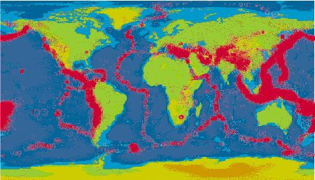

Actividades
a) ¿Qué hecho indica, según el texto, que los continentes se mueven?
La formación de ofiolitas, es decir, rocas formadas en el fondo del mar. Esto se produce gracias al movimiento de placas tectónicas.
b) Utilizando Internet, busca información sobre el movimiento de los continentes a lo largo de la historia de la Tierra.
Indudablemente, esta foto expresa de forma clara el movimiento de los continentes a lo largo de la historia.

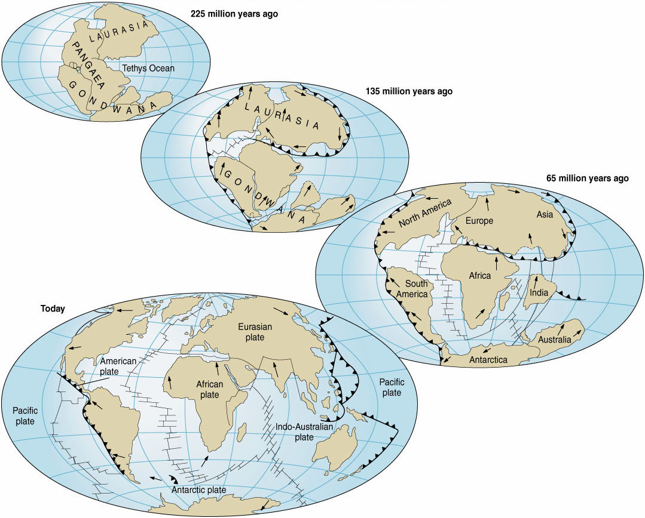

Actividades
a) Realiza un resumen del modelo de la tectónica de placas.
En la superficie terrestre se producen cambios de manera muy lenta. La tectónica de placas consiste en:
- Desde el manto superior hasta la corteza forma la Litosfera.
- Esta se divide en placas litosféricas.
- Flotan sobre el manto superior y en continuo cambio.
- Las placas pueden estar formadas por litosfera oceánica o mixta (continental y oceánica.
- Estas están limitadas por bordes de placas (convergentes, divergentes o fallas de transformación).
b) ¿Qué son las placas litosféricas? ¿Cómo se comportan? ¿Por qué están limitadas?
Las placas litosféricas son fragmentos de la litosfera que encajan entre sí como las piezas de un puzzle.
Están en continuo cambio, se mueven, se crean, se destruyen, y muchas acciones más.
Están limitadas por bordes de placas, que pueden ser de tres tipos: convergentes, divergentes o fallas de transformación.
c) Indica los diferentes tipos de bordes de placa.
Los diferentes tipos son: convergentes, divergentes y fallas de transformación.
d) Explica cuál es el motor de las placas litosféricas
El motor de este movimiento es el calor del núcleo interno de la Tierra, junto con el tirón gravitacional debido al hundimiento de placa litosférica dentro del manto. El calor interno del núcleo provoca corrientes de convección, debidas a la diferencia de temperatura entre la parte superior del manto (más fría), y la parte inferior (más caliente).
e) ¿Cómo se originan las corrientes de convección en el manto terrestre?
El calor interno del núcleo provoca corrientes de convección, debidas a la diferencia de temperatura entre la parte superior del manto (más fría), y la parte inferior (más caliente).

Cuestiones:
Despúes de observar detenidamente la animación responde a las siguientes preguntas.

Escoge la respuesta correcta para cada pregunta, haciendo click sobre la letra correspondiente.

<= 1 / 3 =>
- ¿Qué origina el movimiento de las placas?
  - ? Las corrientes de convección debidas al calor del núcleo, y el efecto gravitacional producido por el hundimiento de la placa litosférica dentro del manto.
  - ? Las corrientes de convección debidas al calor del núcleo.
  - ? El efecto gravitacional producido por el hundimiento de la placa litosférica dentro del manto.

La respuesta correcta es la nº 1.

- ¿Qué ocurre con la Litosfera en los borden convergentes?
  - ? Se destruye Litosfera, al entrar dentro del manto.
  - ? Se crea Litosfera al producirse enormes escapes de magma procedente del manto.
  - ? Una placa pasa bajo la otra, de forma que se crean montañas.

La respuesta correcta es la nº 1.

- ¿Qué ocurre con la Litosfera en las placas divergentes?
  - ? Se destruye Litosfera puesto que se separan las placas.
  - ? Se crea Litosfera oceánica debido a las emanaciones de magma procedente del manto.
  - ? Se produce un fenómeno conocido como Rift, que consiste en la unión de placas oceánicas.
La respuesta correcta es la nº 2.

Cuestiones:
Despúes de observar detenidamente la animación responde a las siguientes preguntas.

Escoge la respuesta correcta para cada pregunta, haciendo click sobre la letra correspondiente.

<= 1 / 1 =>
- ¿Cuál es el primer paso para que se forme un volcán?
  - ? Sólo puede formarse un volcán si previamente se ha producido un cráter que permita la salida de lava al exterior.
  - ? Debe de producirse una salida de magma en una montaña.
  - ? Es necesario que el magma encuentre fisuras y se acumule formando una cámara de magma.
La respuesta correcta es la nº 3.

Cuestiones:
Despúes de observar detenidamente la animación responde a las siguientes preguntas.

Escoge la respuesta correcta para cada pregunta, haciendo click sobre la letra correspondiente.

<= 1 / 1 =>
- ¿Cuándo se produce una falla de transformación?
  - ? Se produce por la salida de magma desde en interior del manto.
  - ? Se produce cuando la placa se rompe debido a la tensión producida por la interacción entre placas.
  - ? Se produce en las zonas de divergencia entre placas, debido al movimiento de éstas.
La respuesta correcta es la número 2.

